**МИНИСТЕРСТВО ЦИФРОВОГО РАЗВИТИЯ СВЯЗИ И МАССОВЫХ КОММУНИКАЦИЙ**

**Ордена Трудового Красного Знамени**

**Федеральное государственное бюджетное образовательное учреждение высшего образования**

**«Московский технический университет связи и информатики»**

**Отчет по практической работе №4**

по дисциплине “**Введение в Информационные Технологии**” на тему:

Калькулятор

Выполнил: студент группы БВТ2106

**Разумов Андрей**

Москва

2021

**Задание**

Создать калькулятор с использованием Python и библиотеки PyQt5

**Решение:**

1. Импорт библиотек

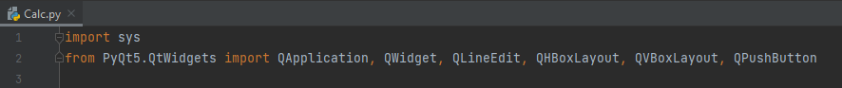

2. Создание класса Calculator

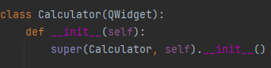

3. Создание осей

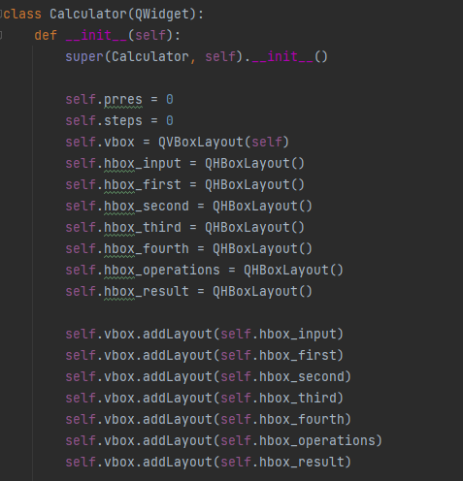

4. Добавление основных элементов в класс  
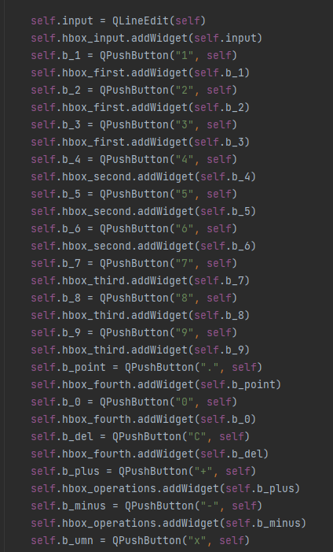

5. События для элементов  
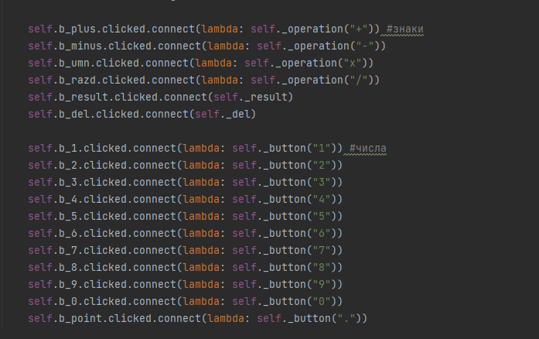

6. Добавление методов для инструментов

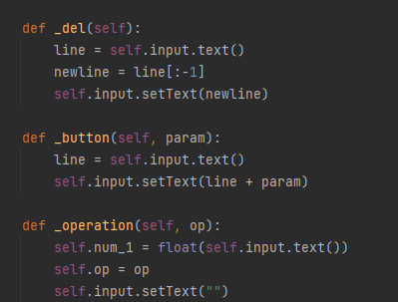

7. Добавление исключений и плавающей точки

